INLEIDING
Rijkswaterstaat is voornemens een pilot uit te voeren in het Amsterdam-Rijnkanaal (ARK). In deze pilot wordt de kanaalbodem ten zuiden van Nigtevecht afgedicht met een zachte bodemafdichting zoals Zand Bentoniet Mengsel (ZBM). De doelstelling van de pilot is om

1) de effectiviteit van een zachte bodemafdichting in situ te meten,
2) de robuustheid van een zachte bodemafdichting, specifiek in het ARK, waar te nemen en
3) meer inzicht te krijgen van de invloed van het kanaal op de omgeving.

De eerste twee doelstellingen zijn ook noodzakelijk voor een goede kalibratie van het grondwatermodel. De derde doelstelling is een brede kennisvraag en zal separaat worden toegelicht.

Een vierde doelstelling is eventueel om de pilot met het bekende ZBM toe te passen zodat vervolgens een op verkregen veldgegevens geijkt model op schaal kan worden opgebouwd om het resultaat van deze oplossing bij een toepassing in de relevante trajecten het ARK kanaal adequaat te kunnen voorspellen. Het model kan door de pilot nauwkeurig worden gekalibreerd naar de werkelijkheid. Met dit model worden vervolgens meerdere soorten zachte bodemafdichtingen onderzocht.

Uit recent onderzoek uitgevoerd in opdracht van RWS wordt waargenomen dat de weerstand van ZBM lager is in het ARK ten opzichte van het Twentekanaal. Daarmee is twijfel ontstaan of ZBM voldoende effectief is voor het ARK. Deze memo beschrijft de minimale effectiviteit van een zachte bodemafdichting, in dit geval het ZBM. (Referentie naar dit recente onderzoek. Ik heb het nog niet gezien. Voorkom dat je het kind met het badwater veel te snel wegspoelt).

EFFECTIVITEIT
De effectiviteit van ZBM wordt gedefinieerd als de weerstand van de aangebrachte ZBM laag op de kanaalbodem. De weerstand wordt gemeten door middel van het effect van de verhoogde weerstand op de stijghoogte in de omgeving van het kanaal. Dit houdt in dat de stijghoogteverlaging als gevolg van het aanbrengen van ZBM een maat is voor de effectiviteit. (Je zou hiernaast ook een sloot nabij het kanaal met veel kwel, vooral veel kwel door wellen, kunnen afdammen en daarvan de afvoer kunnen registreren gedurende de pilot, zodat je ook van die kant ziet wet het effect is.

VERBAND OMGEVINGSEFFECTEN EN STIJGHOOGTE
Een hoge stijghoogte resulteert in twee waarneembare omgevingseffecten:
- Kweldruk: Verhoogde stijghoogte resulteert in verhoogde kweldruk. De verhoogde kweldruk resulteert in een hogere freatische grondwaterstand hetgeen zich uit in natte (zachte) gronden. Dit effect kan een groot gebied omvatten.
- Opbarsten: Indien de deklaag zwak is (lager neerwaartse druk / gewicht) ten opzichte van de kweldruk (opwaartse waterdruk) is het mogelijk dat de deklaag opbarst. Dit houdt dat een lekweg ontstaat in de delkaag en lokaal een grote opwaartse stroming ontstaat. Dit is zichtbaar in lokaal zeer natte plekken of waterplassen op maaiveld. Dit is een meer lokaal, maar groter effect dan de kweldruk. Daarnaast kan een hoge kweldruk goed worden gemitigeerd door middel van grondverbetering en landbouwdrainage.

Als het natte gewicht boven een bepaald niveau minder is dan de waterdruk, gaat de bovenliggende grond opdrijven. Dat kan niet anders. Waar dat niet echt gebeurt kan feitelijk alleen komen omdat de laag breekt en wellen gaat vormen die een ventiel vormen voor de overdruk. Zonder samenhang in de grond zou je drijfzand krijgen of van die vulkaantjes in het zand zoals op veel plekken in de wereld te zien waar grondwater omhoog stroomt. Dit zijn ook wellen.

De mate waarin een verlaagde stijghoogte invloed heeft op de kweldruk is theoretisch te benaderen of te monitoren tijdens abrupte veranderingen. In de praktijk is de heterogeniteit van de bodem te divers om dit effect met voldoende diepgang te kunnen kwantificeren. Deze memo richt zich met name op het opbarsten omdat dit duidelijke randvoorwaarden voor de pilot geeft. Echter dient wel opgemerkt te worden dat een verlaagde stijghoogte, de kweldruk verlaagt en dus ook in een, nog, onbekende mate de freatische grondwaterstand.

Interpretatie kan nog kritisch of minder eenduidig zijn. Wellen vermoedelijk samenhangt met over veroorzaakt door opbarsten/scheurvorming door overdruk onder samenhangend bodem vormen geconcentreerde kwel en werken daarbij als ventielen. Het kan zomaar zijn dat bij verminderde kweldruk niet zozeer de druk onder de waterremmende toplaag duidelijk vermindert, maat dat de wellen zich sluiten, dus de kwel vermindert. De kwel via wellen past zich aan zonder dat er heel veel aan de druk verandert. Randvoorwaarde is dat de druk direct onder de waterremmende samenhangende toplaag (bij ARK op ca. NAP -6 m) gelijk is aan het natte gewicht van deze toplaag t/m maaiveld (of waterbodem bij brede sloten). Dit wel-sluit proces is waarschijnlijk behoorlijk niet-lineair. Dus we moeten oppassen dat we niet te gemakzuchtig zijn bij de interpretatie van de effecten. Dus: Er verandert niet veel met de stijghoogte door de pilot wil niet per se zeggen dat er niet heel veel vermindering optreedt van de kwel via de wellen, die immers de dominante bijdrage aan de totale kwel leveren.

Opbarsten wordt berekend door middel van de neerwaartse druk (gewicht van de deklaag) te vergelijken met de opwaartse druk (waterdruk). De waterdruk is het verschil tussen de stijghoogte en de onderkant van de deklaag. In de situatie dat het gewicht van de deklaag lager is dan de waterdruk bestaat de kans op opbarsten van de deklaag. In de meeste gevallen zal dit echter niet gebeuren omdat de bodem ook een inwendige cohesie heeft wat een deel van de waterdruk kan weerstaan. De inwendige cohesie kan echter in de praktijk niet worden bepaald waardoor deze worden benaderd door een aanpassing in de noodzakelijke veiligheidsfactor.

Wat je hiervoor schrijft is exact raak. Maar ik trek het een beetje door. Als de stijghoogte op een bepaalde diepte groter is dan het natte gewicht, en de grond hangt samen (cohesive), wat betekent dat het de onderkant van een vezelachtige zal zijn, hier het 6 m dikke veen, dan kan het niet anders of het gehele pakket wordt opgetild en gaat drijven, tenzij er wellen ontstaan, dus sprake is van opbarsten. Ik denk dat we hiervan moeten uitgaan. Zou de onderkant van de waterremmende toplaag op NAP -6 m uit een plastic folie bestaan, dan was het daadwerkelijk gaan drijven van het hele pakket gegarandeerd. Het enige dat dit voorkomt is lek en dat impliceert dat de druk on dit pakket nooit heel veel kan oplopen boven het gewicht van wat er boven ligt, en, ergo, dat wellen het dominante mechanisme van de kwel in dit gebied zijn.

KANS OP OPBARSTEN
Waternet heeft [ref.] een opbarstformularium specifiek voor het ARK opgesteld. Het resultaat hiervan is weergegeven in figuur 1.
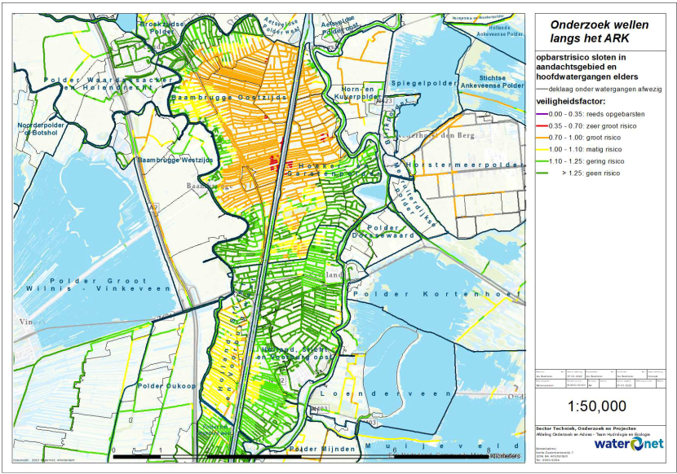
Figuur 1: Resultaat opbarstformularium Waternet
Ik ga dit opbarstcriterium nog eens goed bekijken.

In het risicogebied is de veiligheidsfactor 0,70-1,0. Dit houdt in dat de kans op opbarsten groot is. Dit betreft het opbarsten in de watergangen aangezien de watergangen relatief zwak is door de dunnere deklaag.

Benadering opbarsten
De benadering voor opbarsten betreft de westzijde van het kanaal door de lagere bodemligging en het grotere aantal geconstateerde wellen ten opzichte van de westzijde (westzijde/oostzijde? Op het kaartje in Beemster e.a. (2022) komen wellen in het gebied zowel veel links als rechts van het ARK voor. Dat is op zich ooi logisch, want de bodemopbouw verschilt niet links en rechts van een kanaal dat een gebied langs een willekeurige rechts lijn doorsnijdt). Daarnaast wordt specifiek de kwelsloot aan de westzijde van het kanaal als maatgevend gezien. Ik weet niet waarom de kwelsloot maatgevend is, wellicht komen daar in de omgeving sloten voor met veel meer wellen. Het is dan eerder de (onbekende) precieze opbouw van de grond die de doorslag geeft, samen met het voorkomen van bredere sloten waarin wellen gemakkelijker kunnen optreden. Door ruimtelijke variatie in de samenhang van de ondergrond is het voorkomen van wellen niet beperkt tot alleen sloten, al zullen daarin vaak meer wellen voorkomen.

Op basis van Regis II varieert de onderzijde van de klaag van NAP -5,0m tot NAP -7,0m. Het maaiveld varieert volgens het AHN van NAP -1,50m tot NAP -1,80m. Dit houdt in dat de dikte van de deklaag maximaal 5,5m is en minimaal 3,2m. De minimale deklaag is een conservatieve benadering omdat de laagste maaiveldligging en de hoogste onderzijde deklaag niet op dezelfde geografische locatie is.

De deklaag bestaat hoofdzakelijk uit veen, met toplaag van klei en opgebracht zand/aarde. De volumegewichten van de grondsoorten is overgenomen uit de rapportage van waternet (zie Tabel 1). De volgende uitersten worden realistisch geacht:
- 0,5m teelaarde/zand gevolg door veen tot onderzijde deklaag.
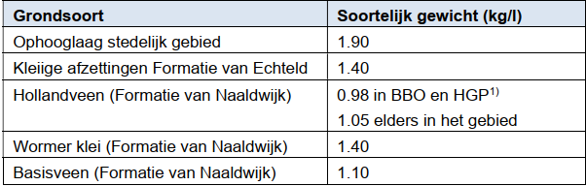
- 0,5m teelaarde/zand, 1 meter klei, gevolgd door veen tot onderzijde deklaag.
Tabel 1: soortelijk gewicht bodemtypes zoals beschreven voor Waternet

Volgens de legger is het waterpeil NAP -2,26m en de diepte van de watergang circa NAP -2,76m. De bodembreedte van is circa 3,1m. Voor het talud is een factor 1:2 aangenomen.

Tabel 2: Eigenschappen evenwichtsberekeningen
Eigenschap | Conservatief | Realistisch / gemiddeld | Positief
Maaiveld [m NAP] | -1,80 | -1,70 | -1,50
Onderzijde deklaag [m NAP] | -5,5 | -6,25 | -7,0
Teelaarde dikte [m] | 0,2 | 0,5 | 0,5
Kleidikte [m] | 0,0 | 0 | 0,5
Veendikte [m] | 3 | 4,05 | 4,5
Waterbodem [m NAP] | -2,76 | -2,76 | -2,76
Waterpeil [m NAP] | -2,26 | -2,26 | -2,26
Bodembreedte [m] | 3,1 | 3,1 | 3,1

Uitgaande van bovenstaande eigenschappen zijn de maximale acceptabele stijghoogtes berekend. Zowel met als zonder taludwerking is berekend. Of taludwerking mag worden opgenomen hangt af van de bodem, taludeigenschappen en bodembreedte watergang. Het is echter aannemelijk dat taludwerking een rol speelt en dus mag worden toegepast.

Tabel 3: Resultaten evenwichtsberekening
Veilige stijghoogte  [m NAP] | Conservatief | Realistisch / gemiddeld | Positief
Met taludwerking | -1,85 | -1,55 | -1,30
Zonder taludwerking | -2,10 | -2,05 | -2,0

STIJGHOOGTE
De stijghoogte is gemodelleerd door Deltares. Deze varieert van circa NAP -1,25m naast het kanaal tot circa NAP -1,8m op 500m afstand (blauwe lijn) voor de bestaande situatie.

In de natuurlijke situatie zonder kanaal varieert de stijghoogte van NAP -2,0m tot NAP -2,1m (oranje lijn). Dit betreft specifiek de westzijde omdat de westzijde meer hinder als gevolg van natschade is geconstateerd. Hierbij dient te worden opgemerkt dat het model nog niet volledig is gekalibreerd.
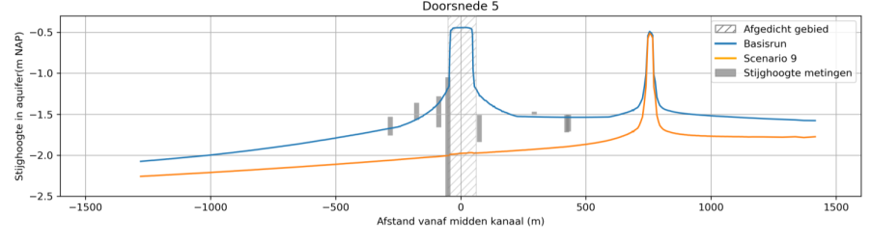
Figuur 2: Gemodelleerde stijghoogte met en zonder invloed kanaal (kanaalbodemweerstand van 10.000 dagen).
Ik ken het rapport niet, maar de piek in de oranje lijn zal de Vecht zijn. Zonder kanaal volgt het grondwaterpeil ongeveer het maaiveld want de reikwijdte (lambda waarde) is minder groot dan de afstand tot duidelijke grotere wateren met vast peil. Het zijn de duizenden slootjes die het dan het regionale freatisch vlak dirigeren.
In de situatie dat de invloed van het kanaal op het watervoerend pakket volledig wordt voorkomen is de stijghoogte circa NAP -2,0m. Hetgeen net niet voldoet aan de maximale veiligheid zonder taludwerking. Echter hierbij dient opgemerkt te worden dat verder van het kanaal de veiligheid toeneemt. Indien rekening wordt gehouden met een mate van taludwerking, voldoet de veiligheid van de kwelsloot.

In de hedendaagse situatie voldoet de kwelsloot niet. Echter op grotere afstand van het kanaal is de kans op opbarsten sterk afhankelijk van de bodemopbouw en slootbreedte. Op een afstand van 500 meter met conservatieve uitgangspunten is de kans op opbarsten van de sloten zeer laag. Opbarstan van landbodem is onder normale omstandigheden (aanwezigheid van ongeroerde deklaag) niet mogelijk.

Van de kwelsloot mag je niet al te veel verwachten omdat daar nog steeds 3 m waterremmende laag onder zit. Tenzij de kwelsloot voor met wellen zit doet hie niet per se erg veel tegen het uitstralen van de stijghoogte vanaf het kanaal.

RESULTAAT BODEMAFDICHTING
Wordt gezocht naar een realistische stijghoogteverlaging met een zachte bodemafdichting dan spreekt men over een weerstand van 10 tot 70 dagen. Een slecht resultaat (lage weerstand van 10 dagen) en een gemiddeld resultaat (weerstand van 40 dagen) is gemodelleerd met het grondwatermodel.
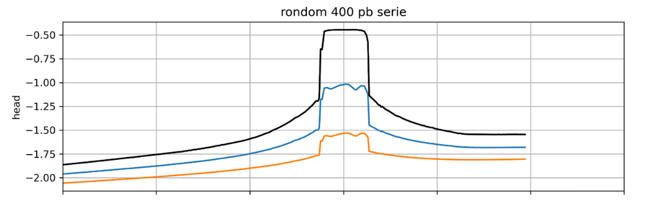
Figuur 3: Dwarsdoorsnede stijghoogte [m NAP] van de bestaande situatie (zwart) en met kanaalbodemweerstanden van 10 dagen (blauw) en 40 dagen (oranje).
Het stijghoogteverloop aan de westzijde van het kanaal zijn voor diverse afstanden en voor de scenario’s in figuur 2 en 3 weergegeven in de onderstaande tabel. Het is wellicht ook verstandig deze doorsnede analytisch door te rekenen. Veel wellen zal de reikwijdte de lambda waarde verkleinen, dat zou je dan moeten zien aan het verloop in figuur 3. De figuur zou ook Peilbuizen moeten tonen om te zien hoe realistisch hij is (komt vermoedelijk nog na ijking).

Tabel 4: Berekende stijghoogte voor verschillende scenario's voor 50, 200 en 500 m vanaf centrum kanaal (50m is rand kanaal).
Scenario [stijghoogte in m NAP] | 50 meter | 200 meter | 500 meter
Bestaande situatie | -1,20 | -1,60 | -1,80
10 dagen weerstand | -1,50 | -1,75 | -1.90
40 dagen weerstand | -1,75 | -1,90 | -2.05
10.000 dagen weerstand (geen uitwisseling kanaal en bodem) | -2,00 | -2,05 | -2,10

Theoretische gezien voldoet een volledige waterdichte kanaalbodem ten opzichte van het opbarstrisico. Echter is een volledig waterdichte kanaalbodem onrealistisch en is altijd een mate van invloed van het kanaal op het watervoerend pakket geweest. Ondanks deze invloed is tot aan de verdieping van NAP -4.5 M naar NAP -6 m, die in 1981 was afgerond, en vergroting van de scheepsvaarklasse die vanaf de eeuwwisseling doorzet, met uitzondering van tijdens en direct na werkzaamheden, geen tot weinig wateroverlast geconstateerd. Dit houdt in dat een situatie heeft voorgedaan waarbij een stijghoogteverhoging als gevolg van het kanaal aanwezig was zonder grootschalige omgevingseffecten ondanks een hoge risico op opbarsten. Het is echter onduidelijk wat de stijghoogte was in deze situatie, maar het is aannemelijk dat deze tussen NAP -1,30m en NAP -2,1m is op basis van de opbarsteberekeningen.

Beemster e.a. zijn wel nagegaan welke invloed de verdieping in de jaren 70 tot beging jaren 80 had op de grondwaterstanden.

MINIMALE EIS BODEMAFDICHTING
Voor het goed functioneren van een kanaalbodemafdichting moet minimaal worden voldaan aan een waarde van NAP -1,55m naast het kanaal (vergelijkbaar met een weerstand van 10-20 dagen). Deze waarde is gebaseerd op het voorkomen van opbarsten in de watergang naast het kanaal, inclusief taludwerking voor het realistische scenario. Echter gezien het feit dat wateroverlast wordt ervaren op grotere afstand van het kanaal is een zekere mate van veiligheid noodzakelijk. Dit houdt in dat een significant lagere stijghoogte naast het kanaal moet worden bereikt: minimaal circa NAP -1,65 tot NAP -1,75m. Deze situatie benaderd een gemiddelde effectiviteit van ZBM van 25-40 dagen.

Wateroverlast ervaren kan subjectief zijn, maar vaststellen van wellen is dat niet. Wellen impliceren dat de druk onder de deklaag hoger is dan het gewicht ervan. Ik vermoed dat je een dergelijke uitspraak zo mogen doen in de gegeven omstandigheden.

Omdat het pilotgebied slechts een beperkte lengte (500-1000m) betreft is gedurende de pilot niet dezelfde stijghoogteverlaging noodzakelijk om aan te tonen of een zachte bodemafdichting voldoende weerstand creëert. De onderstaande figuur toont de berekende verlaging in het pilotgebied van 500, 800 of 1000m in lengte. Deze figuur geeft aan dat, afhankelijk van de lengte, een gemeten stijghoogte van NAP 1,55m – NAP -1,65m vergelijkbaar is aan stijghoogte van NAP -1,75 m (dik gedrukt in tabel 2). Op basis hiervan wordt geconcludeerd dat een stijghoogte naast het kanaal van NAP -1,6m gewenst resultaat is en een stijghoogte van NAP -1,50 het minimale gewenste resultaat is van de pilot.
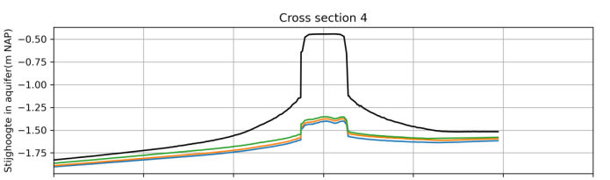
Figuur 4: Modelberekeningen voor het pilotgebied met een bodemweerstand van 40 dagen en lengte van 500-800-1000 meter.
DISCUSSIE
Deze beknopte analyse is gebaseerd op de westzijde van het pilotgebied. Een doorvertaling naar het gehele projectgebied is op basis van de regionale verschillen in bodemtype, dikte deklaag en natuurlijk stijghoogte niet eenvoudig te maken. Daarnaast is in deze memo de focus gelegd op het gebied direct naast het kanaal. De doorvertaling naar het achterland is opnieuw niet eenvoudig te maken. Voor beide doorvertalingen ontwikkelt Deltares in opdracht van RWS een grondwatermodel.

Zijn er al rapporages beschikbaar, want je refereert eraan?

KENNISVRAAG
De derde doelstelling van de pilot is om meer inzicht te krijgen in de invloed van het kanaal op de omgeving: specifiek de uitwisseling tussen het watervoerend pakket en het freatisch pakket. Op basis van de grondwaterstromen is het aannemelijk dat een verlaagde stijghoogte ook de kweldruk verlaagt. Het is echter onzeker of de verlaagde kweldruk een significant effect heeft op de freatische grondwaterstand. (Dat heeft het niet, omdat die door de slootpeilen wordt gehandhaafd, maar wel direct onder de deklaag!) Het is ook aannemelijk dat de freatische grondwaterstand wordt gedomineerd door neerslag/verdamping en het gehandhaafde waterpeil in de watergangen. De pilot geeft de mogelijkheid om specifiek de kweldruk te onderzoeken en daarmee ook meer kennis te krijgen op waterschade niet gerelateerd aan opbarsten. Hiervoor dienen echter aanvullende peilbuizen / dataloggers te moeten worden geplaatst.

Curciaal is het verband tussen weerstand ARK-bodem, kweldruk onder de deklaag en voorkomen van wellen en afvoer. Het gaat daarbij ook om het effect van doorgaande bodemdaling in de veengebieden langs het kanaal en de noodzaak tot het aanpassen van polderpeilen in de loop van decennia. Elke polderpeilverlaging veroorzaakt nieuwe wellen. De oxidatie van veen doet dat ook, maar door het lage veengewicht in mindere mate.

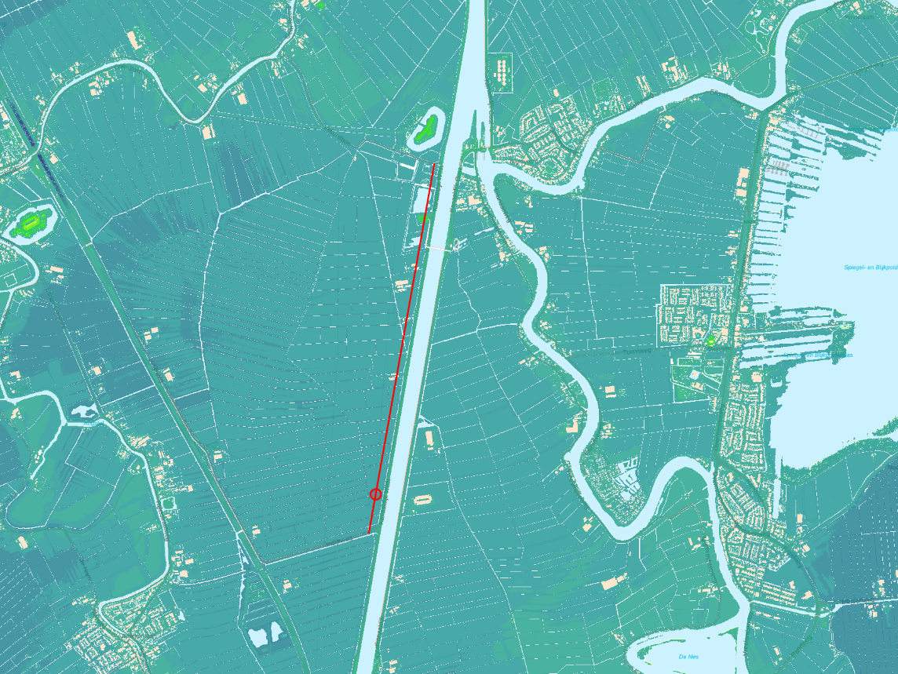
BIJLAGE A: AHN
Y = 474200, West-Oost ter hoogte van Nederhorst den Berg

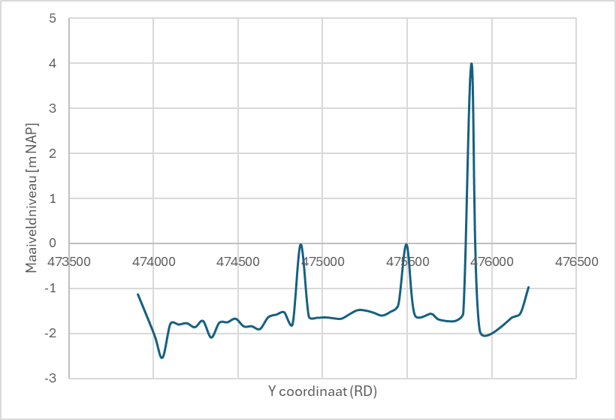
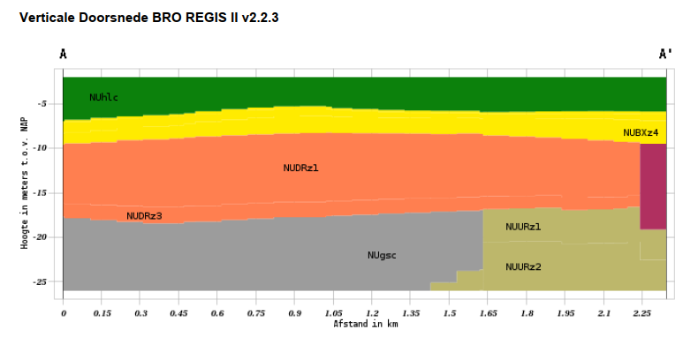
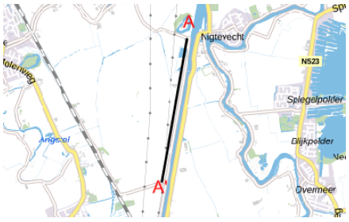
BIJLAGE B: REGIS II

Beemster e.a. (2022) geven een overzicht van de bodemweerstand van het ARK, gebaseerd op modelonderzoek geijkt op basis van peilbuisreeksen. Voor de verruiming van het ARK (1977) was de diepte 4.5 m met nog ca. 1.5 m waterremmende veen laag onder de bodem. De weerstand van deze laag werd toen geraamd op 250 d. Onmiddellijk na de verruiming van 75 tot 100 m en verdieping tot NAP -6.4 m, eind 1981, werd de bodemweerstand geraamd op 40d in de 20 m brede onderwatertaluds en 10 d in het midden van het kanaal (Steenkamp, 1987) resp. op 40 d in de taluds en 6.5 d in het midden van het kanaal (Beemster, 1987). Op grond hiervan mag je veronderstellen dat 1) Ook onder de taluds de oorspronkelijke watterremmende laag bij de verruiming is weggebaggerd, iets dat helemaal niet noodzakelijk lijkt voor de verruiming) en dat onmiddellijk na de verruiming de bodemweerstand in het midden zeer gering was, waaruit blijkt dat de waterremmende laag daar geheel is weggegraven. Wat de weerstand bij deze verdeling over taluds en midden voor het gehele kanaal betekent is niet a priori helemaal duidelijk, maar dat kan nooit veel zijn. Waarschijnlijk komt de weerstand voor het gehele kanaal direct na de verruiming dan op ca. 10 d uit.

In de loop van de twee decennia die op deze verruiming volgen, nemen de grondwaterstanden langs het kanaal weer geleidelijk af. Er was blijkbaar sprake van een geleidelijke opbouw van bodemweerstand door verstopping. Uiteindelijk bereikt de bodemweerstand in 1990 een waarde van ca. 70 d over de gehele kanaalbreedte.

Tussen 2000 en 2015 neemt de kanaalbodemweerstand echter weer af, het waterbezwaar van de betroffen polders neemt in die periode elk jaar toe, terwijl er blijkbaar ook steeds meer wellen worden geconstateerd, zowel in sloten als op het land er tussenin. Ook blijkt het onderwaterprofiel van het ARK in de loop van de tijd erosiegeulen te hebben ontwikkeld onder de vaarlijnen van de schepen die tot 1.5 m onder de gemiddelde bodemhoogte kunnen reiken.

De van jaar op jaar toenemende hinder door wellen en stijgende afmaling van de polders wordt toegeschreven aan afname van de bodemweerstand door de vorming deze erosiegeulen, die samenvalt met de opkomst van grotere binnenvaarstschepen vanaf 2000. Het faciliteren van de opkomst van de grotere binnenvaartschepen was natuurlijk juist de reden om het kanaal tussen 1977 en 1981 te verbreden en verdiepen. Deltares heeft de geleidelijke toename van de scheepvaart met grotere en krachtiger scheeptypen vanaf 2000 in een rapport vastgesteld. We zien aan de grafiek die Deltares daarover maakte dat er vanaf 2004 op het ARK een continue toename van het aantal grote schepen optrad, met name die van het type M8, M9 en M12. Deze toename ging ten koste van schepen van schepen van het type M9.
Onderstaande tabel geeft een globaal overzicht van de grootte van de betreffende scheepstypen:

 | L [m] | B [m] | D [m] | Laadverm (t) | pk
M7 | 105 | 9,50 | 3,00 | 2050 | 2000
M8 | 110 | 11,40 | 3,50 | 3300 | 2000
M12 | 135 | 17,00 | 4.4 | 9500 | 4000

Met name de M12 schepen hebben een grotere diepgang en in potentie een veel groter schroefvermogen. De schroefdiameter van M7/M8 schepen ligt in rond 2m; schroefdiameters bij M12 schepen zijn vaak groter of worden in straalbuizen geplaatst om het rendement bij 4 m diepte te optimaliseren (Wikipedia).

Na 2015 neemt het waterbezwaar van de naastgelegen polders niet meer toe (Beemster e.a. 2022). Het ligt voor de hand te veronderstellen dat er tegen die tijd een nieuw evenwicht is ontstaan in die zin dat de erosiegeulen hun uiteindelijke evenwichtsdiepte toen min of meer hadden bereikt. Men zou kunnen verwachten dat de verstopping zich vanaf 2015, dus zonder verdere bodemerosie, opnieuw zou laten gelden. Maar van afname van het waterbezwaar is tussen 2015 en 2022 nog niets te gebleken, wel stagnatie.

Het geschetste verloop is ook bestudeerd aan de hand van het langjarige verloop van de stijghoogte in een aantal Peilbuizen, waarvan gegevens voorhanden zijn sinds ongeveer 1975. In deze Peilbuizen, voor zover vlak langs het ARK, is de stijghoogte op het moment van de verruiming destijds met maximaal ca. 0.5 m gestegen en in de 10 jaar (niet 20 jaar) daaropvolgend geleidelijk weer afgenomen tot iets boven wat ze waren voorafgaand aan de verruiming. Tussen ca. 1990 en 1998 waren de stijghoogte praktisch, stabiel, waarna zich geleidelijk een stijging inzette die na vanaf 2005 lijkt te versnellen. Dat rond 2015 aan de stijging van de stijghoogte een eind zou zijn gekomen, blijkt niet uit het verloop van de stijghoogten getoond in Beemster e.a. (2022). Rond 2018 lijken de stijghoogten weer grotendeels overeen te komen met die direct na de verruiming in 1981. De lange meetreeksen zijn weliswaar beperkt in aantal, maar dit is de toch indruk die zijn verschaffen op grond van fig. 4.1 in Beemster e.a. (2022).

Het detailverloop in peilbuis E0166.2 dicht naast het ARK, fig.4.3 in Beemster e.a. (2022), bevestigt de hiervoor beschreven indruk verkregen uit het verloop van een bundel lange peilbuisreeksen. De acute verhoging in 1981 is voor peilbuis E0166.2 ca. 0.65 m, neemt vervolgens gestaag af met ca. 0.55 m in 1992, waarna zich een geleidelijke stijging inzet, die tot het einde van de grafiek in 2021 doorzet. Deze peilbuis geeft geen enkele blijk dat een eindstadium inmiddels is bereikt. De uitgebreide tijdreeksanalyse die vervolgens op deze peilbuis wordt gedaan bevestigt deze bevindingen.

Het modelonderzoek van Beemster e.a. (2022) laat een afname van de verhoging van de stijghoogte zien van 50 cm direct naast het kanaal naar 5 cm op 2.5 km afstand. Hier volgt een spreidingslengte uit van ca. 1000 m. Bij polders BBO en HGP komt de verhoging van de stijghoogte minder ver als gevolg van de vele wellen, die voor drukontlasting zorgen.

Consistent met het tijdsverloop van de stijghoogten tonen Beemster e.a. (2022) ook de toename van het waterbezwaar van kwelwater in de drie betroffen polders aan. Het grafische verloop laat zien dat de toename stagneert rond 2015, terwijl dat voor de stijghoogten niet het geval lijkt. Deze uitmalingstoename tussen 2000 en 2015 is groot: de niet neerslag-gerelateerde uitmaing van de polder HGP is in die periode ongeveer verzevenvoudigd; die van de polder Braambrugge Oostzijde is bij benadering verdrievoudigd en dat geldt ook voor de polders Holland, Sticht en Voorburg en Honderd West. Ten opzichte van de normale afvoer van het neerslagoverschot en kwel rond 2000, is de uitmaling van deze polders verdubbeld tot verdrievoudigd.

Beemster e.a. (2022) berekenen ook de infiltratie via de bodem van het ARK. Voor hun modelgebied is dat tussen 2000 en 2020 ongeveer verviervoudigd (tabel 6.1).

Het zijn de genoemde polders die een groot opbarstrisico hebben, zowel op basis van het voorkomen van wellen als op basis van de stijghoogte onder de waterremmende deklaag en het natte gewicht daarvan.

De door Beemster e.a. (2022) voorgestelde maatregelen zijn

- Percelen verhogen met klei (vergroten gewicht van de bovenlaag).
- Aanleg van brede teensloten die door de deklaag tot in het pleistoceen reiken. Dus minimaal ca. 4.5 m diep (Wegnemen druk naast het kanaal).
- Bevorderen van dichtslibben van de kanaalbodem door verlaging van de maximumsnelheid van schepen op kwetsbare trajecten (minder turbulentie, minder erosie betere bezinking)
- Afdichting op de kanaalbodem aanbrengen met klei of bentoniet. Wat Beemster e.a. (2022) als de ideale oplossing zien.

Beemster e.a. (2022) wijden een hoofdstuk aan seizoensvariaties in de stijghoogten en de waterbalans die uit hun metingen blijken. Dit wordt geweten aan de temperatuur van het ARK-water waardoor de viscositeit door het jaar heen met een factor van ca. 2 fluctueert en daarmee in potentie ook het infiltratiedebiet. Ook de temperatuur van het water in Peilbuizen fluctueert door het jaar heen. Het is niet a priori duidelijk dat dit door het ARK-water komt, want ook zonder grondwaterstroming varieert de temperatuur in de grond door het jaar heen tot op een diepte van ca. 15-20 m door warmtegeleiding vanaf het maaiveld. Dat de jaarlijkse variatie van de temperatuur van het kanaalwater in Peilbuizen op enige afstand nog tot een eveneens jaarlijkse temperatuurvariatie veroorzaakt dit bovendien nog in fase zijn met het verloop in het ARK is door vertraging en uitvlakking uiterst onwaarschijnlijk. Geleiding vanaf het maaiveld lijkt hier de meest voor de hand liggende oorzaak.

Hoe de kanaalwatertemperatuur de infiltratieflux door het jaar heen beïnvloedt hangt sterk af van de locatie van de weerstand die het water ondervindt. Hoe meer de infiltratieweerstand is geconcentreerd in een dunne laag op of in de kanaalbodem, hoe directer de infiltratie samenhangt met de temperatuur van het kanaalwater. Dit fenomeen kan gesimuleerd worden door het watertransport en zijn temperatuur met daaraan gekoppeld de viscositeit mee de modelleren. Het is in elk geval duidelijk dat viscositeit hier de dominerende factor is.

Een interessant aspect dat Beemster e.a. (2022) naar voren brengen is mogelijk in de zomer opdrijven van de toplaag wanneer die in de droge periode lichter is, net als bij het bezwijken van de veendijk in Wilnis in 2003 het geval is geweest. Dit is een interessante gedachte. Immers we moeten er gewoon vanuit gaan dat de toplaag opdrijft wanneer de druk eronder groter is dan zijn gewicht. Dat laatste kan in de betrokken polders gemakkelijk voorkomen en is vermoedelijk ook de oorzaak van het ontstaan van wellen. In de zomer, wanneer de bovenliggende grond lichter is dan in de winter, is horizontaal watertransport tussen de onderzijde van de deklaag en de top van het pleistoceen dan makkelijker wat de aanvoer naar wellen kan versterken. Hierdoor kan de kwel via wellen in de zomer groter zijn dan in de winter.

